apstiprinĀts
Daugavpils Individuālo sporta veidu skolas direktora p.i.
_________________A.Romanovskis

Daugavpilī, 2020.gada 1.jūlijā
Nr. DISVS2020/37
UZAICINĀJUMS
piedalīties aptaujā par līguma piešķiršanas tiesībām
Daugavpils ISVS atklāto čempionāta vasaras biatlonā (2.posms) apbalvojumu izgatavošanai
- Pasūtītājs:
Pasūtītāja nosaukums | Daugavpils Individuālo sporta veidu skola
Adrese | Kandavas iela 17a, Daugavpils, LV-5401
Reģ.Nr. | 40900021067
Kontaktpersona | Treneris Pjotrs Sardiko, mob.29186488  e-pasts: disvs@daugavpils.lv

2. Iepirkuma priekšmets: Daugavpils ISVS atklāto čempionāta vasaras biatlonā (2.posms) apbalvojumu izgatavošana
3. Paredzamā līgumcena: līdz EUR 50,00 bez PVN
4. Līguma izpildes termiņš: 2020.gada 8.jūlijs
5. Nosacījumi pretendenta dalībai aptaujā
5.1.Pretendents ir reģistrēts Latvijas Republikas Uzņēmumu reģistrā vai līdzvērtīgā reģistrā ārvalstīs;
5.2. Pretendentam ir pieredze tehniskajā specifikācijā minētā pakalpojuma sniegšanā;
5.3. Pretendentam ir jābūt nodrošinātai mājas lapai, lai būtu iespēja iepazīties ar preču klāstu;
5.4. Precīzs pakalpojuma apraksts ir noteiks tehniskajā specifikācijā (pielikums Nr.1);
5.5.Preces tiks iepirktas pa daļām, saskaņā ar Pasūtītāja iepriekšēju pasūtījumu (rakstisku vai mutisku), līgumā noteiktajā kārtībā. Pasūtītājam nav pienākums nopirkt visas tehniskās specifikācijās noteiktās preces. Pasūtītās preces būs jāpiegādā uz piegādātāja rēķina;
5.6. Pretendentam nav tiesību mainīt piedāvātās preces aprakstu;
6.Pretendentu iesniedzamie dokumenti dalībai aptaujā
6.1. Pretendentus sastādīts finanšu/tehniskais piedāvājums (2.pielikums)
7.Piedāvājuma izvēles kritērijs:
7 .1. Piedāvājums, kas pilnībā atbilst prasībām un ir ar viszemāko cenu;
8.Piedāvājums iesniedzams: līdz 2020.gada 3.jūlijam, plkst.12:00
9.Piedāvājums var iesniegt:
9.1.personīgi, vai pa pastu pēc adreses Kandavas ielā 17a, Daugavpilī (3.stāvs, kab.302)
9.2.elektroniski (e-pasts: disvs@daugavpils.lv)
10.Paziņojums par rezultātiem: tiks ievietota Daugavpils pilsētas domei tīmekļa vietnē www.daugavpils.lv , sadaļā “Pašvaldības iepirkumi, konkursi”

Pielikumā:
- Tehniskā specifikācija;
- Finanšu-tehniskā piedāvājuma forma.

1.pielikums

Tehniskā specifikācija

Veicamā darba uzdevumi: apbalvojumu izgatavošana un piegāde;
Pasūtījuma izpildināšana: 2020.gada 8.jūlijs;
Piegāde: bezmaksas

Nr.p.k. | Preces nosaukums | Apraksts | Mērvienība | Cena bez PVN
1. | Preces nosaukums
1. | DISVS atklātais čempionāts vasaras biatlonā (2.posms)  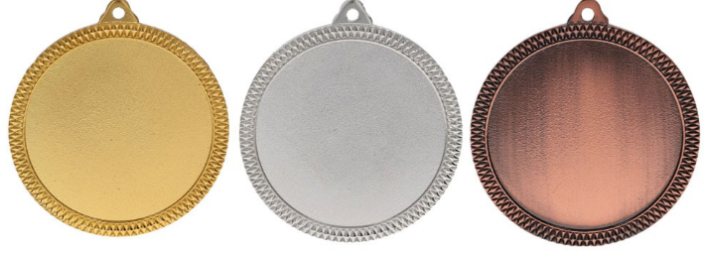 | Medaļa metāla d70mm, biezums 3mm ar vietu emblēmai centrād50mm, krāsainu metāla sublimācijas emblēmu d50mm, ar peldēšanas motīvu, komplektā ar lenti Latvijas karoga krāsā, lentes platums – 22mm | 24 gab.

Tehnisko specifikāciju sagatavoja
Daugavpils Individuālo sporta veidu skolas metodiķe J. Dedele

2.Pielikums

2020.gada ____._______________, Daugavpilī

FINANŠU - TEHNISKAIS PIEDĀVĀJUMS
Piedāvājam izgatavot apbalvojumus par šādu cenu:

Kam: | Daugavpils Individuālo sporta veidu skolai,  Kandavas iela 17a, Daugavpils, LV-5401
Pretendents,
Reģ.Nr.
Adrese:
Kontaktpersona, tās tālrunis, fakss un e-pasts:
Datums:
Pretendenta Bankas rekvizīti:

Nr.p.k. | Preces nosaukums | Apraksts | Mērvienība | Cena bez PVN
1. | DISVS atklātais čempionāts vasaras biatlonā (2.posms) | Medaļa metāla d70mm, biezums 3mm ar vietu emblēmai centrād50mm, krāsainu metāla sublimācijas emblēmu d50mm, ar peldēšanas motīvu, komplektā ar lenti Latvijas karoga krāsā, lentes platums – 22mm | 24 gab.

KOPĀ:

3. Mēs apliecinām, kā:
- Līguma izpildes termiņš līdz 2020.gada 8.jūlijam,
- Nekādā veidā neesam ieinteresēti nevienā citā piedāvājumā, kas iesniegts šajā iepirkumā;
- Nav tādu apstākļu, kuri liegtu mums piedalīties iepirkumā un izpildīt tehniskās specifikācijās norādītās prasības;
- Pasūtītās preces piegādāsim uz sava rēķina.

Paraksta pretendenta vadītājs vai vadītāja pilnvarota persona:
Vārds, uzvārds, amats
Paraksts
Datums

